Inicio

Bienvenido al manual de usuario de TFleet. Pase el cursor por la parte izquierda de la pantalla para ver el índice o utilice la barra de búsqueda.

Instalación

La aplicación debe instalarse en un directorio que no esté cubierto por OneDrive, ya que algunos usuarios han informado de problemas en el pasado debido a esto. C:/ debería ser un directorio seguro para colocar la carpeta de la aplicación. Sin embargo, los usuarios pueden crear accesos directos al archivo .exe y colocarlos donde prefieran para mayor comodidad.

Informe de errores

Puede que tenga una dirección de correo electrónico para informar de errores y problemas. Al hacerlo, es esencial que proporcione una descripción y medios suficientes que permitan al equipo de desarrolladores reproducir su situación. Esto debería ser, como mínimo, una descripción del problema, cómo lo ha detectado y un archivo .cfg o .FSSolved relacionado con el problema (o ambos, o archivos .xlsx, o cualquier otro archivo relacionado). Si no es posible proporcionar dicho archivo, intenta ser muy claro en tu definición del problema y cómo/cuándo se produjo, y los pasos que seguiste para llegar a esa situación. No dudes en adjuntar capturas de pantalla si pueden ayudar a comprender el problema.

Menú principal

El menú principal le da acceso a las diferentes ventanas y funcionalidades de la aplicación. Un pequeño rectángulo en la esquina inferior izquierda muestra información sobre su licencia.
En la parte inferior encontrará botones para definir y ejecutar un escenario de optimización. Se explican en sus respectivas secciones, accesibles a través del panel índice de la izquierda.

Botones de optimización

En la parte inferior hay dos botones para ejecutar el motor de optimización
- Ejecución única: ejecuta la optimización para producir un resultado de 7 días, con un máximo de un mantenimiento por tren. Tenga en cuenta que las restricciones del límite de kilómetros de mantenimiento se ignoran una vez realizado el mantenimiento, , lo que podría dar lugar a un horario en el que los trenes del último día tengan contadores de kilómetros que no son válidos. Sin embargo, este modo es útil para obtener soluciones una por una que luego se pueden combinar en un único horario. Las opciones «Pasos de registro» y «Soluciones por registro» de la configuración de la aplicación modifican el número de soluciones generadas aleatoriamente. Cuantas más soluciones, más posibilidades hay de obtener una solución mejor y más tiempo transcurrido.
- Ejecuciones múltiples: ejecuta la optimización tantas veces como indique la configuración «Número de cortes» y toma tantos días como se indique en «Días por corte» de cada solución, lo que permite eludir el límite de optimización de un máximo de un mantenimiento por tren y horario. Esto también significa que se pueden generar horarios de más de 7 días. Tenga en cuenta que cada una de las «ejecuciones» es una «ejecución única», y cada una de ellas depende de su configuración asociada. Si un tren recibe más de un mantenimiento, el segundo y los siguientes mantenimientos se definen mediante los parámetros «Intervención predeterminada» en la configuración general de la aplicación. Consulte aquí toda la configuración mencionada anteriormente.

Otras funciones

En la parte izquierda hay botones que permiten al usuario acceder a otras funciones, que se explican a continuación:
 | Abre la ventana de configuración. Esta tiene una sección separada donde se explican los diferentes ajustes. Afectan al aspecto visual de la aplicación, al algoritmo de optimización y a algunas utilidades del panel de control de programación. |  | Abre el manual. También se puede acceder a él pulsando F1.
 | Permite guardar el escenario en un archivo .cfg, para poder transferirlo o abrirlo más tarde. Esto guarda las estaciones, la flota, los servicios, las transferencias de mantenimiento y las transferencias nocturnas. Opcionalmente, el usuario puede obtener una configuración de confirmación al cargar o guardar estos archivos; esto se puede configurar en los ajustes generales. |  | Similar al botón Guardar, carga un archivo .cfg. Opcionalmente, el usuario puede obtener una configuración de confirmación al cargar o guardar estos archivos; esto se puede configurar en los ajustes generales.
 | Esto permite al usuario abrir un horario guardado previamente. Los horarios se pueden guardar al abrirlos, con uno de los botones de su barra de herramientas. | Icono que falta | Abre el menú de la biblioteca, donde el usuario puede definir diferentes elementos del horario para invocarlos más rápidamente al editar los horarios.
 | Este botón permite al usuario combinar varios horarios que se han guardado como FSSolved. El usuario puede seleccionar varios archivos, uno por uno, y se cargarán desde su día inicial hasta el día seleccionado en las indicaciones. Los trenes de los diferentes archivos deben coincidir, y el usuario debe asegurarse de que los días seleccionados manualmente como final de cada archivo coincidan con el día de inicio del siguiente archivo que se seleccione. Al hacer clic en «cancelar» en cualquiera de las ventanas se detendrá el proceso.

Definir estaciones

El primer paso para crear nuestro escenario de optimización es definir las estaciones a las que viajará la flota. Cabe señalar que para que un tren acceda o salga de una estación, se requiere un servicio. En algunos casos, puede haber varias estaciones que sean intercambiables debido a su proximidad; en estos casos, puede ser beneficioso utilizar una sola estación para representarlas a todas, es decir, en los casos en los que un servicio determinado utiliza indistintamente una estación u otra. Es necesario rellenar las estaciones para acceder a otras ventanas, como la definición de la flota y del servicio.
Cada fila representa una estación, y se pueden añadir más filas con el botón Añadir fila situado en la parte superior. Hay que rellenar tres campos para definir una estación, y las filas se pueden eliminar con el botón de la papelera situado en la parte derecha.
- El nombre de la estación, que se utiliza para hacer referencia a ella en el resto de instancias de la aplicación. Está estrictamente prohibido utilizar cualquier cadena de caracteres que contenga «depósito», «mantenimiento» o «nocturno», independientemente de la combinación de mayúsculas utilizada.
- Un identificador de dos letras para la estación, que debe ser único y se mostrará cuando los resultados se exporten a Excel.
- Una casilla de verificación para indicar si una estación incluye un depósito de mantenimiento o no. Si se marca la casilla, se crearán dos nodos ficticios con los sufijos «-Depósito (mantenimiento)» y «-Depósito (nocturno)» que asignarán los trenes que se someten a operaciones de mantenimiento y los trenes que permanecen inactivos durante la noche en el depósito, respectivamente.

Definir flota

Aquí definiremos el estado de la flota en el momento inicial de la optimización. Esto incluye definir los trenes, su ubicación, los kilómetros que han recorrido y el máximo que pueden recorrer antes de someterse a mantenimiento. También se pueden definir otras restricciones, como la indisponibilidad inicial del tren u obligarlo a comenzar con un servicio específico.

Definición de la flota

Cada fila representa un tren, y se pueden añadir más filas con el botón Añadir fila situado en la parte superior. Para definir un tren hay que rellenar varios campos, algunos de ellos opcionales, y las filas se pueden eliminar con el botón de la papelera situado en la parte derecha.
- El ID del tren es un campo obligatorio que indica el identificador del tren. Después de guardar y salir de la ventana, todas las filas se ordenarán en función de este campo y seguirán este orden en el horario.
- La degradación inicial se refiere al contador de kilómetros que tiene el tren en este momento. Esto influye en el momento en que se va a realizar el mantenimiento y también se puede definir como el número de kilómetros recorridos desde la última intervención de mantenimiento.
- El límite de km de mantenimiento indica el valor máximo del contador de kilómetros antes de que un tren se someta a mantenimiento. El número de kilómetros disponibles para realizar es la diferencia entre el valor de este campo y el del campo de degradación inicial.
- El nombre del próximo mantenimiento se refiere al nombre de la próxima intervención de mantenimiento, que se mostrará encima de él en el horario.
- La duración del próximo mantenimiento indica cuánto tiempo estará bloqueado el tren por su próxima operación de mantenimiento. Esto no incluye el tiempo de transición hacia y desde el depósito, si fuera necesario.
- La ubicación indica dónde se encuentra el tren al comienzo del horario.
- La información de ubicación es un campo opcional que mostrará información adicional en el cuadro inicial del tren correspondiente dentro del horario.
- La hora de inicio de disponibilidad es un campo opcional que bloqueará el tren durante el número de horas introducido. Si se deja vacío, se considerará automáticamente un valor obligatorio de 0,1.
- El servicio forzado (opcional) obliga al tren a realizar un servicio específico como primer servicio. El ID del servicio debe indicarse en el campo correspondiente y, si varios servicios comparten el mismo ID (por ejemplo, porque existen en varios días), se selecciona el más inmediato.
- Las prohibiciones (opcionales) permiten al usuario introducir uno o varios servicios separados por comas que no se pueden realizar inmediatamente después del servicio inicial. Esto se referirá a todos los servicios con dicho ID de servicio.
- Color, utilizado al mostrar el cuadro inicial

Importación desde SAP

Es posible importar algunos de los campos de un archivo .xlsx generado desde SAP. Los campos que se pueden importar son el ID del tren, la degradación inicial, el nombre de la siguiente intervención de mantenimiento y el límite de km de mantenimiento. Por ahora, esta función buscará columnas con los siguientes encabezados (sin distinción entre mayúsculas y minúsculas), siendo todos ellos necesarios para que la función funcione:
- «Composición», que indica el ID del tren.
- «Val Desde Int.», que indica cuántos km han transcurrido desde la última intervención.
- «Interv.», que indica el nombre de la intervención.
- «Margen Max.», que indica el número máximo de kilómetros que se pueden recorrer antes de la intervención de mantenimiento.
- «U.M.»: se descartará cualquier fila que no tenga el valor «KM» en esta columna.
A la hora de importar, conviene tener en cuenta algunas reglas para decidir cuál será la próxima intervención de mantenimiento. Si la intervención más frecuente tiene una frecuencia de, por ejemplo, 8000 km y solo quedan 1000 km para realizarla, pero hay una intervención de nivel superior para la que los kilómetros restantes son superiores a 1000 pero inferiores a la frecuencia más alta (por ejemplo, solo quedan 4000 km para dicha intervención), entonces el próximo mantenimiento será en 1000 km como máximo, pero este mantenimiento será el de nivel superior mencionado anteriormente.

Definir servicios

Los servicios son el elemento general de un horario. Todo lo que se defina como servicio se considerará obligatorio y se asignará a un tren en el horario. Si esto no es posible, la solución se considerará inviable.
Cada fila representa un servicio, que puede realizarse una vez o repetirse varios días, y se pueden añadir más filas con el botón Añadir fila situado en la parte superior. Para definir un servicio hay que rellenar varios campos, algunos de ellos opcionales, y las filas se pueden eliminar con el botón de la cesta situado en la parte derecha.
Como se puede observar, hay un campo adicional en la parte superior. Esta lista desplegable se utiliza para seleccionar el día de inicio de la simulación, es decir, para indicar a qué día corresponde la hora cero. El usuario puede seleccionar «actual» para que el día se seleccione automáticamente en función de la fecha del sistema. Tenga en cuenta que el día de inicio, el conjunto de servicios definidos y el estado inicial de la flota deben coincidir para que la solución sea viable.
- El ID del servicio define un identificador para el servicio, que se muestra en la parte superior de los cuadros del horario. También se utiliza para hacer referencia al servicio en otros campos, como el servicio obligatorio o las prohibiciones.
- Desde y Hasta se utilizan para indicar el origen y el destino de los servicios. Los nodos especiales y ficticios que representan el depósito no son accesibles aquí.
- El número de kilómetros que recorre el servicio, lo que contribuye a reducir el margen de mantenimiento.
- Horas de salida y llegada, en formato HH:MM. Si un servicio finaliza en un día diferente al día en que comenzó, se debe utilizar el pequeño cuadro junto a la hora de llegada. Este cuadro espera un número entero; cada valor añadirá 24 horas a la hora de llegada del servicio. Dejar el campo adicional vacío es lo mismo que escribir 0 en él.
- El servicio forzado (opcional) obliga al tren a realizar un servicio específico después de realizar el representado por la fila. El ID del servicio debe indicarse en el campo correspondiente y, si varios servicios comparten el mismo ID (por ejemplo, porque existen en varios días), se selecciona el más inmediato.
- Las prohibiciones (opcionales) permiten al usuario introducir uno o varios servicios separados por comas que no se pueden realizar inmediatamente después de realizar el representado por la fila. Esto se referirá a todos los servicios con dicho ID de servicio.
- Los campos de entrada que representan los diferentes días de la semana se utilizan para indicar cuántas veces se realiza un servicio cada día. Puede ser cualquier número entero, mayor o igual a cero. Los campos pueden dejarse vacíos, lo que se tratará como un 0. Se recomienda dejar los campos vacíos cuando no haya servicios ese día para facilitar la visibilidad.
- Un color, utilizado al mostrar los cuadros del calendario.

Definir traslados al depósito para mantenimiento

Al definir los nodos, mencionamos que al marcar el campo «depósito» de una estación se crearían nodos ficticios añadiendo un sufijo al nombre de la estación. Ahora nos ocuparemos de las estaciones denominadas «<estación>-Depósito (mantenimiento)». Aquí es donde se ejecutan las operaciones de mantenimiento y solo se puede acceder a ellas mediante una transferencia entre el depósito y la estación civil. En los casos en que esta transferencia no sea necesaria, seguirá siendo necesario realizarla conceptualmente, pero se puede hacer infinitamente pequeña (como una transferencia de un solo minuto con cero kilómetros). Las transferencias de depósito también se utilizan para indicar la capacidad del depósito.
Se creará automáticamente una fila para cada estación marcada como depósito en la ventana de definición de la estación, con una etiqueta que muestra la estación correspondiente; no se pueden añadir ni eliminar filas. Cada una de las filas puede tener una o más subfilas (una por defecto, se pueden añadir o eliminar utilizando los iconos +/- situados en la parte derecha). Esto se explicará más adelante en esta sección. Los elementos para definir las transferencias de depósito son:
- ID de transferencia, indicadas en el cuadro de programación que se muestra en el horario. Puede tener ID iguales o diferentes al ir y venir del depósito.
- Duración de la transferencia, en minutos
- Kilómetros de la transferencia
- Definición de la capacidad: esto se consigue utilizando el campo «Hora de inicio del intervalo», los campos semanales y la función de subfilas. Esto permite al usuario crear intervalos de tiempo y definir la capacidad de trabajo de los mismos. El sistema funciona de la siguiente manera:
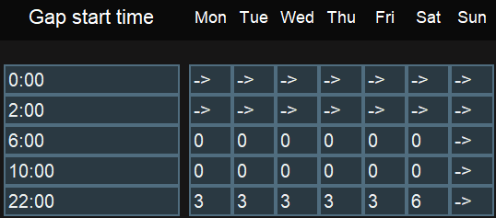
  - Hay una hora de inicio de intervalo por subfila. El de la parte superior debe ser 0:00 y no se puede editar (comienzo del día), y los consecutivos pueden oscilar entre 0:01 y 23:59. La hora de inicio del intervalo indica cuándo comienza la capacidad definida en la subfila, y durará hasta la siguiente hora de inicio del intervalo (cuando hay una sola subfila, se supone que el intervalo de tiempo abarca todo el día).
  - Los campos de entrada semanales se utilizan para definir la capacidad de ese intervalo de tiempo específico. Es decir, cuántos trenes pueden acceder al depósito dentro de ese intervalo de tiempo (que no es lo mismo que los trenes que se encuentran en el depósito en ese mismo momento). Los valores esperados son números enteros iguales o superiores a cero o «->», como característica especial.
  - La primera entrada de cada fila consiste en un menú con la ubicación del depósito por defecto. Sin embargo, el menú permitirá al usuario elegir otras opciones en forma de «Depósito actual > Otro depósito existente». Cuando se selecciona una de estas opciones, «Depósito actual» utilizará la capacidad de «Otro depósito existente», compartiendo esta capacidad.
Una forma fácil de leer el ejemplo de la derecha sería la siguiente: leemos desde la esquina superior izquierda, de arriba abajo y luego de izquierda a derecha. Siguiendo esta dirección, buscamos el primer número distinto de cero (lunes - 22:00). Podemos ver que a partir de las 22:00 comienza un intervalo de tiempo de hasta tres trenes. Las 22:00 son la última fila, por lo que este intervalo duraría inicialmente hasta el lunes a las 23:59. Sin embargo, la siguiente celda (martes a las 0:00) contiene los caracteres especiales «->». Esto significa que el intervalo anterior se amplía, fusionando efectivamente el lunes de 22:00 a 23:59 y el martes de 0:00 a 1:59 en un único intervalo. La siguiente celda contiene de nuevo los caracteres especiales «->», por lo que el intervalo es en realidad desde el lunes a las 22:00 hasta el martes a las 5:59. Esto significa que, dentro de este margen, pueden entrar en mantenimiento hasta tres trenes. El usuario puede seguir leyendo/rellenando la matriz de esta manera, hasta que vuelva a llegar a la celda inicial y, por lo tanto, cierre el bucle.
- Se puede elegir un color para el cuadro del horario de transferencia como de costumbre.

Definir trenes inactivos durante la noche en el depósito

Siempre que haya un depósito, los trenes pueden pasar la noche en la estación ficticia separada. En esta pantalla se define cuántos pueden quedarse cada noche, las limitaciones de acceso y el traslado al depósito. Muchos de los elementos son muy similares a los de los traslados al depósito.
Se creará automáticamente una fila para cada estación marcada como depósito y se mostrará una etiqueta con la estación correspondiente. Los elementos que se deben definir en esta pantalla son
- ID de transferencia, indicados en el cuadro de horarios que se muestra en el horario. Puede tener ID iguales o diferentes al ir y venir del depósito.
- Duración del traslado, en minutos
- Kilómetros de la transferencia
- El límite de tiempo de transferencia nocturna define la hora límite después de la cual los trenes con servicios que terminan más allá de este límite no serán enviados a pasar la noche al depósito
- El límite de tiempo de transferencia temprano por la mañana evita que los trenes que necesitan comenzar el servicio antes de esta hora sean enviados a pasar la noche al depósito
- Las celdas de días de la semana definirán el número de trenes que pueden enviarse a dormir cada día de la semana, si se cumplen las condiciones. Si es posible que haya trenes durmiendo en el depósito en lugar de en la estación «civil», se aplicará esta opción. Un tren que reciba mantenimiento también ocupará un espacio para dormir; esta capacidad es una restricción flexible, lo que implica que si la capacidad de mantenimiento es mayor que la capacidad nocturna, prevalecerá la capacidad de mantenimiento, pero no se enviará ningún tren a dormir esa noche. Al calcular la capacidad disponible para dormir en el depósito, la fórmula es: capacidad disponible = capacidad - capacidad de mantenimiento utilizada. En otras palabras, el mantenimiento siempre tiene prioridad.
- Se puede elegir un color para el cuadro del calendario de transferencias como de costumbre.

Configuración de la aplicación

El usuario puede definir aquí varios ajustes relacionados con diferentes áreas de la aplicación.

Configuración general

- Idioma: permite al usuario cambiar el idioma de la aplicación.
- Color de la aplicación: cambia el tema de la aplicación, excepto el panel de control del calendario.
- Ventana emergente de confirmación al cargar o guardar archivos .cfg: habilita una ventana emergente que indica que se ha cargado/guardado un archivo .cfg.
- Tiempo mínimo de inactividad requerido entre servicios (minutos): define el tiempo mínimo entre servicios para que un servicio pueda considerarse sucesor de otro servicio. Esto afecta a la viabilidad de las soluciones. Los servicios forzados ignoran esta restricción.
- Nombre de intervención predeterminado: define el nombre de las intervenciones que se realizan en los trenes cuando han recibido mantenimiento al menos una vez al utilizar la optimización «Múltiples recorridos».
- Intervención predeterminada en km: define el límite en km para las intervenciones que se realizan en los trenes cuando han recibido mantenimiento al menos una vez al utilizar la optimización «Múltiples recorridos».
- Duración predeterminada de la intervención: define la duración (horas) de las intervenciones que se realizan en los trenes cuando han recibido mantenimiento al menos una vez al utilizar la optimización «Múltiples recorridos».

Configuración de la solución gráfica

- Color de visualización: cambia el tema del panel de control del horario.
- Color de mantenimiento: define el color que se asignará a los recuadros del programa de mantenimiento.
- Filas adicionales: añade filas vacías en la parte superior del programa, con el fin de facilitar el proceso de arrastrar manualmente los recuadros. El valor mínimo es 1.
- Exportar la duración del mantenimiento a Excel: muestra la duración del mantenimiento en las celdas de Excel relacionadas con un mantenimiento.

Parámetros heurísticos (avanzados)

- Pasos de registro: define cuántas veces se produce una salida de registro por cada ejecución.
- Soluciones por registro: define cuántas soluciones se generan antes de cada salida de registro. El número total de soluciones generadas en una sola ejecución es el producto de esta configuración y la anterior.
- Ignorar las limitaciones de pasos cuando no se encuentra ninguna solución: si no se encuentran soluciones viables y se alcanza el límite de soluciones generadas, el motor seguirá generando soluciones hasta que se encuentre una viable.
- Margen de evitación de mantenimiento: si la diferencia entre los kilómetros recorridos por un tren y su límite de kilómetros es superior a este valor, el tren no intentará realizar el mantenimiento.
- Margen crítico de mantenimiento: si la diferencia entre los kilómetros recorridos por un tren y su límite de kilómetros es superior a este valor e inferior al ajuste anterior, el tren intentará realizar el mantenimiento, pero la solución seguirá considerándose viable si esto no es posible. Si la diferencia es inferior al valor de este ajuste, el tren debe poder realizar el mantenimiento para que la solución se considere viable.
- Tolerancia a las transferencias de enlaces y mantenimientos (minutos): Obsoleto. Se eliminará.

Parámetros de multicorte

- Número de cortes: al ejecutar el optimizador mediante el botón «ejecuciones múltiples», define cuántas soluciones individuales se van a fusionar.
- Días por corte: al ejecutar el optimizador mediante el botón «ejecuciones múltiples», define cuántos días se seleccionan por solución individual.

Optimización

En esta sección se explica el algoritmo de optimización y sus características.

Algoritmo de optimización

El optimizador funciona generando soluciones aleatorias, analizando su viabilidad y seleccionando la mejor solución, es decir, la solución que ofrece un mayor número de kilómetros antes de cualquier mantenimiento. La optimización es un proceso que requiere un uso intensivo de la CPU; esto significa que su CPU es el principal actor capaz de proporcionarle una mayor velocidad. La configuración del ordenador también afecta a la velocidad de optimización, en la forma en que se aplica a la CPU. Se recomienda encarecidamente ejecutar la optimización con cualquier función de ahorro de energía desactivada y con el cable de alimentación conectado si se utiliza un ordenador portátil.
Al ejecutar el optimizador mediante la opción de ejecución única, un botón permite al usuario detener el proceso cuando aparece la siguiente entrada del registro; del mismo modo, cuando el proceso ha finalizado, aparece un botón que permite al usuario realizar más ejecuciones para intentar obtener un mejor resultado. Cuando se ejecuta utilizando el botón «Ejecuciones múltiples», el proceso no se puede detener (a menos que se cierre la ventana del registro, lo que equivale a cancelarlo) y el resultado se mostrará directamente.

Registro del optimizador

El registro ofrece información al usuario sobre el estado actual de la optimización. Existen ligeras diferencias entre el registro que se muestra en el modo de ejecución única y el modo de ejecuciones múltiples. Sin embargo, la información esencial se transmite de la misma manera en ambos casos. El registro siempre mostrará información cada vez que se complete un «paso». Un paso se refiere a la generación y evaluación de un número determinado de soluciones. En el modo de ejecución única, cuando se completan todos los pasos, el proceso finaliza. Si se ejecuta el modo de ejecuciones múltiples, se completa un corte cuando se completan todos los pasos, y la simulación finaliza cuando se completan todos los cortes. Las soluciones por pasos, los pasos y los cortes se pueden configurar en los ajustes.
Este registro puede ofrecer información sobre los problemas que el algoritmo encuentra al intentar obtener mejores soluciones. La inviabilidad se refiere a soluciones que se han generado pero que no son válidas por cualquier motivo. El valor de la mejor solución es indicativo de la calidad de una solución. Esto está relacionado con el número de kilómetros recorridos por los trenes antes de su mantenimiento, por lo que cuanto mayor sea, mejor. Sin embargo, tenga en cuenta que los valores dependerán del número de trenes, la duración (en días) del horizonte de simulación y el número máximo de kilómetros antes del mantenimiento; considere que una solución de, por ejemplo, «30 000» puede ser muy buena para un escenario y muy mala para otro, por lo que este valor solo debe compararse con otros valores del mismo escenario, para comprender la evolución del algoritmo. Cuando se ejecuta el modo de ejecuciones múltiples, el mejor valor se restablece a «-infinito» después de cada corte.
Puede haber diferentes razones por las que una solución sea inviable; a veces, puede deberse a errores del usuario, pero también puede ser una parte normal del proceso. En general, sería extraño encontrar un escenario en el que todas las soluciones generadas sean viables. Por otro lado, si vemos un escenario en el que el 100 % de las soluciones son inviables, se debe considerar revisar la configuración y comprobar si todo está definido correctamente.
Es muy difícil abordar específicamente la causa de la inviabilidad de una solución determinada. En muchos casos, puede haber más de una, e incluso puede darse el caso de que no sea necesario resolverlas todas para que una solución sea viable. Esto hace que sea casi imposible determinar por qué una solución es inviable. Los pocos casos que pueden identificarse específicamente se muestran al usuario antes de que comience el proceso de optimización. Sin embargo, el registro seguirá clasificando las soluciones inviables en función de la tarea que estuviera realizando el algoritmo cuando se identificó que la solución no era válida. En la siguiente lista explicaremos estas categorías y nos referiremos con «proceso» a la generación y evaluación de una única solución.
- Inviable (A): Esto significa que el proceso se detuvo al generar la solución porque no se pudo asignar un servicio a ninguno de los trenes. Aunque teóricamente hay servicios predecesores válidos, lo cual se comprueba al inicio de la optimización, ninguno de los últimos servicios realizados por los trenes antes de esto es uno de ellos. En algunos casos, se puede observar que un determinado número de soluciones entra en esta categoría, pero no todas; esto no es necesariamente un problema y suele estar relacionado con el uso de la restricción «prohibiciones». Sin embargo, si el 100 % de las soluciones entran en esta categoría, se debe comprobar la definición de la flota y los servicios.
- Inviable (B): Esto significa que un tren ha entrado en la categoría «se debe realizar el mantenimiento» (según los márgenes críticos y de evitación definidos en la configuración), ha llegado al depósito al menos una vez, pero ninguna de las veces que ha llegado al depósito ha podido realizar el mantenimiento, ya sea por exceso de tiempo en comparación con el tiempo disponible o por restricciones de capacidad. Si es necesario analizar por qué las soluciones entran en esta categoría, se puede empezar por hacer paradas de mantenimiento infinitamente cortas y ver cómo queda el horario. ¿Debo impedir (prohibir) algunos servicios después de otros específicos? ¿Debo forzar otros servicios? ¿Estoy sobrecargando los trenes porque se me ha olvidado incluir un tren?
- Inviable (C): Esto significa que un tren ha entrado en la categoría «se debe realizar el mantenimiento» (según los márgenes críticos y de evitación definidos en la configuración) y no ha podido llegar a un depósito. Para generar un horario completo con fines de depuración, podemos aumentar infinitamente el límite de kilómetros antes del mantenimiento de los trenes. Puede ser interesante ver un horario de depuración para comprobar si los servicios se distribuyen de forma extraña y plantear preguntas adecuadas como «¿Me estoy perdiendo algunos servicios? ¿Debería forzar algunos servicios? ¿Debería prohibir algunos servicios después de otros específicos, especialmente si los que se van a prohibir inician una cadena prolongada de servicios sin ventanas de mantenimiento válidas?».

Visualización del horario

En esta sección se muestra la ventana del horario, a la que se puede acceder mediante el cálculo de una nueva solución o la carga de una ya existente. Una solución calculada antes de cualquier modificación manual consiste en el horario de los servicios y las operaciones de mantenimiento, junto con sus traslados hacia y desde los depósitos, teniendo en cuenta las restricciones de capacidad y nocturnas, así como las cadenas de servicios.
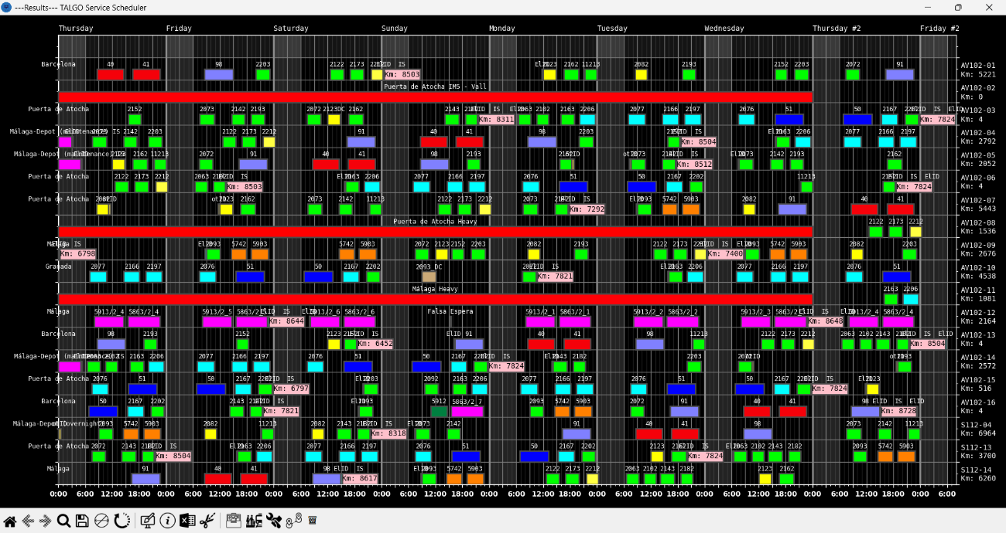

Información lateral y de fondo

El eje X se refiere al tiempo, en horas; los días de la semana se pueden ver en la parte superior. El eje Y representa los trenes, siendo cada fila un tren; a la derecha, se pueden ver sus identificadores junto con la distancia recorrida desde su última intervención. Se muestra una línea vertical grisácea para indicar las diferentes horas del día, con líneas más gruesas cada tres horas. De 0:00 a 6:00, el panel de control utiliza un fondo diferente para indicar claramente el periodo, normalmente relevante para las operaciones de mantenimiento. La información sobre el lugar al que apunta el cursor se puede ver en la esquina inferior derecha de la pantalla.

Barra de herramientas

La barra de herramientas es un elemento esencial de la pantalla. Contiene botones que permiten al usuario realizar diferentes acciones, desde modificaciones hasta la exportación de los resultados, así como otras utilidades.
- Prohibir el movimiento horizontal. Al hacer clic en este botón, se activa una opción que impide que los recuadros se muevan horizontalmente. Esto es relevante para los recuadros de mantenimiento, ya que son los únicos que pueden moverse lateralmente. Esta función también se puede activar manteniendo pulsada la tecla «H» mientras se hace clic con el botón izquierdo del ratón en el recuadro o simplemente utilizando el botón central del ratón para hacer clic en el recuadro.
- Botón Deshacer (Ctrl + Z). Deshace la última acción realizada en la programación.
- Botón Rehacer (Ctrl + R). Rehace lo que se acaba de deshacer.
- Botón Reiniciar (Ctrl + Alt + R). Restablece la programación a su estado inicial ejecutando el comando Deshacer tantas veces como sea posible.
- Guardar solución (Ctrl + S). Guarda la solución en un archivo FSsolved, de modo que el trabajo se puede reanudar más tarde a través del menú principal. Este formato de archivo personalizado funciona como un archivo JSON y se puede editar manualmente con un editor de texto, pero no se recomienda, ya que existe un alto riesgo de corrupción para los usuarios que no estén familiarizados con el formato.
- Botón de formato Excel (Ctrl + E). Exporta el horario a un archivo .xlsx, que al mismo tiempo está listo para ser exportado a un .pdf para su distribución externa u otros fines.
- Generar corte diario (Ctrl + K). Abre un menú que solicita al usuario que elija un día; la definición inicial de la flota se reconfigurará para que coincida con el estado de la flota de ese día en concreto y se cambiará automáticamente en la aplicación. Una ventana emergente permitirá al usuario definir el mantenimiento predefinido (definido en la configuración de la aplicación) como el próximo mantenimiento para aquellos trenes que ya han sido sometidos a mantenimiento. Más tarde, se le pedirá al usuario que lo guarde como un archivo .cfg si lo desea.
- Resumen de ubicaciones (Ctrl + L). Cuando se seleccione, haga clic en cualquier lugar del horario y aparecerá una ventana emergente que informará al usuario de las ubicaciones de los trenes al comienzo y al final del día en el que se ha hecho clic.
- Botón Biblioteca (Ctrl + N). Abre la biblioteca.
- Crear nuevo servicio (Ctrl + Q). Abre el cuadro de diálogo para crear un nuevo servicio.
- Crear nuevo mantenimiento (Ctrl + A). Abre el cuadro de diálogo para crear un nuevo mantenimiento.
- Crear nueva transferencia (Ctrl + T). Abre el cuadro de diálogo para crear una nueva transferencia.

Cuadros de programación

Los recuadros son el elemento más distintivo de la programación. En la programación, se utilizan para representar intervalos de tiempo con servicios activos, operaciones de mantenimiento y transferencias hacia o desde depósitos. Los tiempos de inactividad se representan con un espacio vacío, pero el usuario puede colocar otros recuadros en esos espacios para proporcionar información si lo desea, por ejemplo, para indicar que un tren está configurado como tren de reserva o que está siendo sometido a operaciones como la limpieza.
Se puede llegar a una solución directamente ejecutando el algoritmo de optimización para un escenario determinado o accediendo a un horario guardado previamente. A continuación, se pueden añadir cuadros manualmente o se pueden mover los actuales haciendo clic y arrastrándolos; sus movimientos están delimitados por su categoría y se explicarán más adelante.
El horario proporcionará automáticamente información visual al usuario indicando si se están infringiendo algunas restricciones de programación. Se representarán dibujando un determinado patrón de líneas en las casillas afectadas. Estos se pueden ver en la siguiente lista:
- Un patrón de rayas diagonales en un cuadro indica que el servicio no se origina en la ubicación del tren, conocida por el destino del último servicio anterior. Este mismo patrón se puede ver en los cuadros de mantenimiento cuando superan el límite de kilómetros.
- 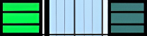Si se muestra un patrón de rayas horizontales, significa que el servicio de la izquierda requiere que se realice un servicio específico después de él, pero el de la derecha no es el esperado. El servicio deseado se define por su identificador.
- Un patrón de hash en forma de X indica que el servicio de la izquierda requiere que ciertos servicios no se realicen inmediatamente después, pero el de la derecha es uno de los prohibidos. Los servicios prohibidos se definen por sus identificadores
- 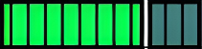Un patrón de almohadilla vertical indica que el tiempo entre dos servicios es menor que el intervalo mínimo deseado entre servicios, definido en la configuración general de la aplicación. Esta restricción puede ser anulada por el optimizador si los servicios se fuerzan con la restricción «condicionada» cuando se definen, y el optimizador los coloca efectivamente de forma consecutiva (pero el patrón seguirá mostrándose).
Las restricciones se muestran siguiendo el orden de la lista; esto significa que si se incumplen las restricciones 1 y 3, el patrón que se mostrará será el de la restricción 1. Cada vez que se modifica el horario, se revisan las restricciones y todos los contadores de kilómetros se actualizan automáticamente
Se pueden añadir filas vacías en la parte superior del horario; se pueden utilizar para facilitar el movimiento y el cambio de casillas al usuario. El número de líneas añadidas en la parte superior se puede modificar en el menú de configuración de la aplicación.
Es posible interactuar con los recuadros del calendario. Al mantener pulsado el botón izquierdo del ratón sobre cualquiera de los recuadros, el usuario puede moverlos. En el caso de los recuadros que permiten el movimiento horizontal, se pueden evitar los desplazamientos a lo largo del eje X combinando la tecla «H» y el botón izquierdo del ratón, utilizando simplemente el botón central del ratón o activando la opción «Prohibir movimiento horizontal» . Si se mantiene pulsada la tecla Retroceso o Supr. mientras se hace clic con el botón izquierdo en un cuadro, este se eliminará; hacer clic con el botón izquierdo en un cuadro mientras la herramienta de eliminación (marcada con una papelera) está activa tendrá el mismo efecto. Al hacer clic con el botón derecho en un cuadro, se abrirá la ventana de propiedades de ese cuadro, que es la misma que la ventana de creación de un cuadro de esa categoría con los datos del cuadro seleccionado ya introducidos.

Cuadros de servicio
Los cuadros de servicio se utilizan principalmente para representar servicios, pero también pueden utilizarse para mostrar un estado específico del tren durante un período determinado. Los servicios solo se pueden arrastrar verticalmente. Un servicio se define por los siguientes elementos:
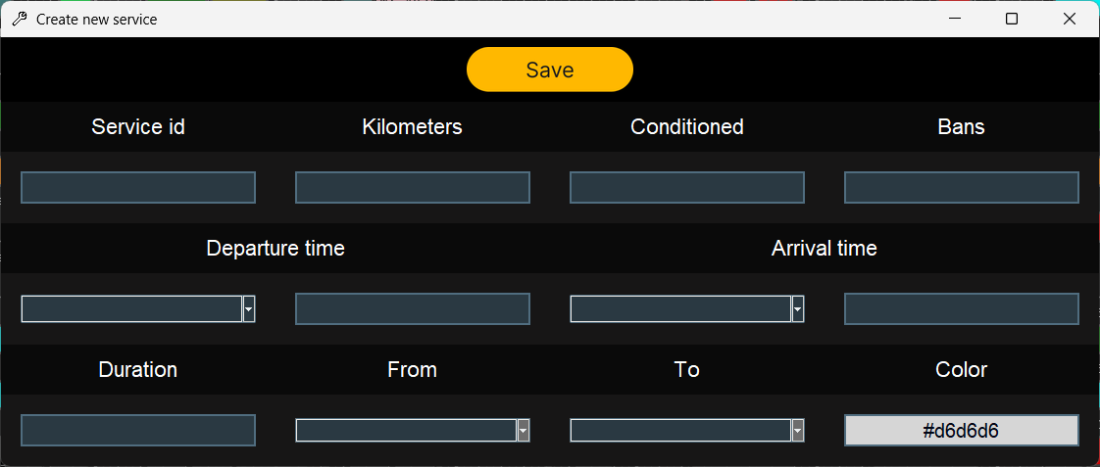
- Un identificador de servicio, relevante para restricciones como la n.º 2 y la n.º 3.
- Un número de kilómetros, relevante para la restricción n.º 1. El usuario puede introducir «0» para crear un servicio como «Periodo de reserva» e indicar gráficamente que un tren está inactivo en reserva durante un tiempo determinado.
- Un campo opcional para indicar si el servicio obliga al tren a realizar uno específico después de él. Esto se hace indicando el identificador de dicho servicio.
- Un campo opcional para indicar si el servicio prohíbe al tren realizar una serie de servicios inmediatamente después de este. Esto se hace indicando los identificadores de dichos servicios, separados por comas cuando hay más de uno.
- Hora de salida y hora de llegada, cada una en un campo que indica el día y otro para la hora.
- Duración, en horas, del servicio. Si se especifican las horas de salida y llegada, este campo se rellena automáticamente. Retroactivamente, si se especifica un par de los campos anteriores y este, el que no se haya especificado se rellenará automáticamente.
- Dos campos que indican el origen y el destino del servicio.
- El color con el que se representará la caja.

Cajas de transferencia
Las cajas de transferencia representan servicios especiales que permiten a los trenes llegar a un depósito. Las transferencias pueden ser hacia o desde un depósito y se pueden arrastrar tanto vertical como horizontalmente. Los elementos que definen una transferencia son:
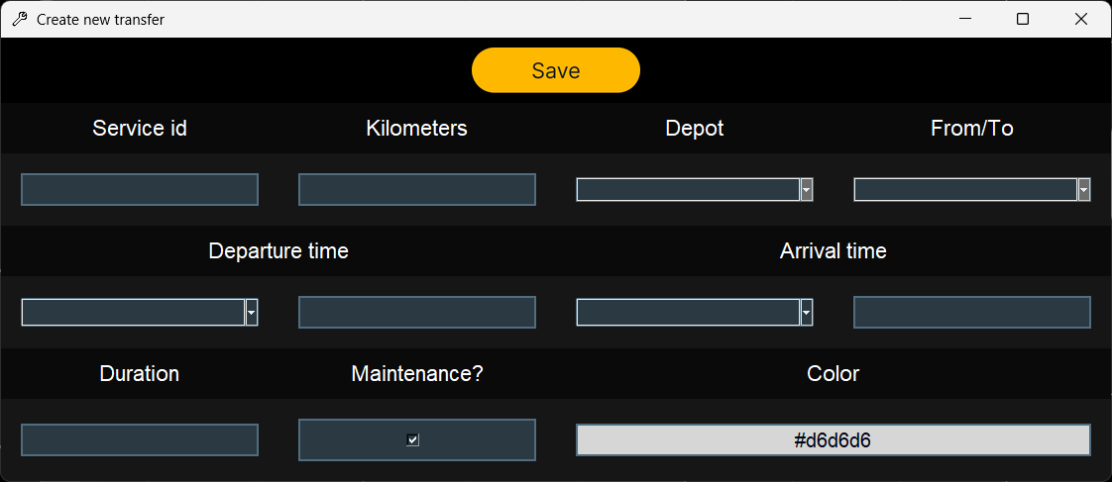
- Un identificador de servicio, que se mostrará en la parte superior de la caja.
- Un número de kilómetros.
- El depósito al que está relacionado el servicio de transferencia.
- Un menú desplegable para indicar si la transferencia es desde la estación de «servicio» a la estación de «depósito» o viceversa.
- Hora de salida y hora de llegada, cada una de ellas en un campo que indica el día y otro para la hora.
- Duración, en horas, del servicio. Si se especifican las horas de salida y llegada, este campo se rellena automáticamente. Retroactivamente, si se especifica un par de los campos anteriores y este, el que no se ha especificado se rellenará automáticamente.
- Una casilla de verificación, utilizada para indicar si el traslado se refiere a la estación relacionada con el mantenimiento o al depósito «dormitorio» (aunque pueden ser físicamente iguales, es necesario diferenciarlos virtualmente).
- El color con el que se representará el cuadro.

Cajas de mantenimiento
Las cajas de mantenimiento restablecerán los kilómetros del tren correspondiente a 0 justo después de pasar por ellas. Estas cajas se pueden arrastrar en cualquier dirección. Su color viene definido por la configuración general de la aplicación y mostrarán la cantidad de kilómetros que ha recorrido el tren desde el último mantenimiento dentro de la caja. Se mostrará un patrón diagonal en forma de hash si se supera el límite de kilómetros para el mantenimiento o si el mantenimiento se realiza en un lugar no marcado como depósito. Los elementos que definen una caja de programación de mantenimiento son:
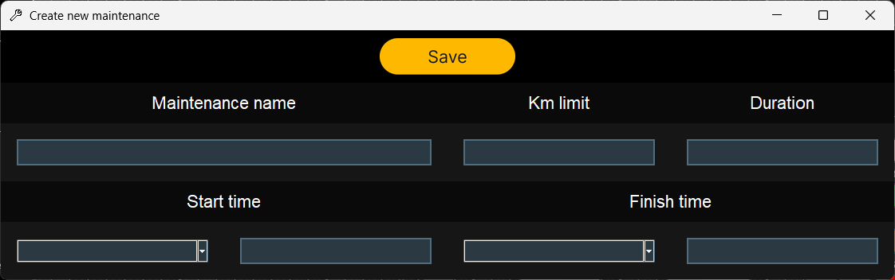
- Un identificador de mantenimiento, que se mostrará en la parte superior de la casilla.
- Un límite de kilometraje antes del cual debe realizarse la actividad de mantenimiento.
- Duración, en horas, del servicio. Si se especifican las horas de salida y llegada, este campo se rellena automáticamente. Retroactivamente, si se especifica un par de los campos anteriores y este, el que no se ha especificado se rellenará automáticamente.

Menú Biblioteca

El menú Biblioteca permite al usuario crear y guardar elementos de programa, para poder recuperarlos fácilmente más tarde en un programa con unos pocos clics. La ventana Biblioteca se divide en tres columnas, una por cada tipo de elemento de programa. Todos los elementos del mismo tipo (servicios, mantenimientos o traslados) estarán en la misma columna.
Las ventanas de creación/edición son muy similares a las descritas en la subsección Cuadros de programación. En este caso hay algunas entradas nuevas:
- Autolocalización: si se activa, desactiva los menús de selección de ubicación. Cuando se crea un cuadro, selecciona automáticamente los valores de origen y destino en función de dónde se dibuja, para garantizar que el nuevo elemento coincida con su ubicación con los elementos existentes a la izquierda y a la derecha.
- Autoduración: si se habilita, desactiva la duración, las horas de salida y llegada. También desactiva el empuje automático hacia los lados. Cuando se dibuja el nuevo elemento, se extenderá automáticamente hacia la izquierda y la derecha, hasta «chocar» con un cuadro existente.
- Empuje automático hacia los lados: si se habilita, desactiva la duración automática, las horas de salida y llegada, pero no la duración, ya que sigue siendo necesaria. Con esta opción marcada, cuando se dibuja un nuevo cuadro, tendrá una duración fija, pero se empujará en la dirección elegida hasta chocar con un elemento existente.
Además, la interacción con esta ventana varía en función de dónde se acceda a ella:
- Si se accede desde el menú principal, tanto el clic izquierdo como el derecho sobre un elemento abrirán su ventana de edición.
- Si se accede desde un programa, al hacer clic con el botón derecho se podrán editar las propiedades de los diferentes elementos, mientras que al hacer clic con el botón izquierdo se entrará en el modo de dibujo. En este modo, al hacer clic con el botón izquierdo en el programa se dibujará el elemento deseado en la fila en la que se ha hecho clic y en el día seleccionado.

